MiraSeed › Bible
Guía del usuario
Lee la Escritura de cerca. Estúdiala con cuidado.
Español · Edición web
Ábrela en tu navegador
bible.miraseed.app
Para: Pastores · Grupos pequeños · Estudio personal · Buscadores
En la App Store aparece como «MiraSeed Bible Study».
Versión 1.0.1 · 2026

MiraSeed · Bible

¿Qué es MiraSeed Bible?
MiraSeed Bible es un acompañante de estudio asistido por IA que aporta estructura a una lectura atenta de la Biblia, en tu idioma. Toca un versículo para ver un comentario claro y por secciones, haz preguntas de seguimiento en lenguaje sencillo, lee dos traducciones lado a lado y guarda tus notas en un solo lugar.
- Comentario estructurado, no un muro de texto — de cuatro tradiciones clásicas.
- Lectura bilingüe: el mismo versículo en dos traducciones, lado a lado.
- Tus notas, sincronizadas entre iPhone, Android y la web.
- Una concordancia que busca en toda la Escritura, conectada con tu estudio.

Dónde funciona
iOS, Android y la web, en mercados aprobados. La interfaz está disponible en seis idiomas. Esta guía cubre la edición web.

Un asistente de estudio, no un pastor con IA — la última palabra nunca es de la IA.

Contenido
Update this field in Word (right-click → Update Field) to build the contents.

Paso 1

Abrir la app web
Ve a bible.miraseed.app, o abre miraseed.app y elige MiraSeed Bible → Web. La app web se abre en tu navegador, sin instalar nada. (En el teléfono, descárgala de la App Store o Google Play.)
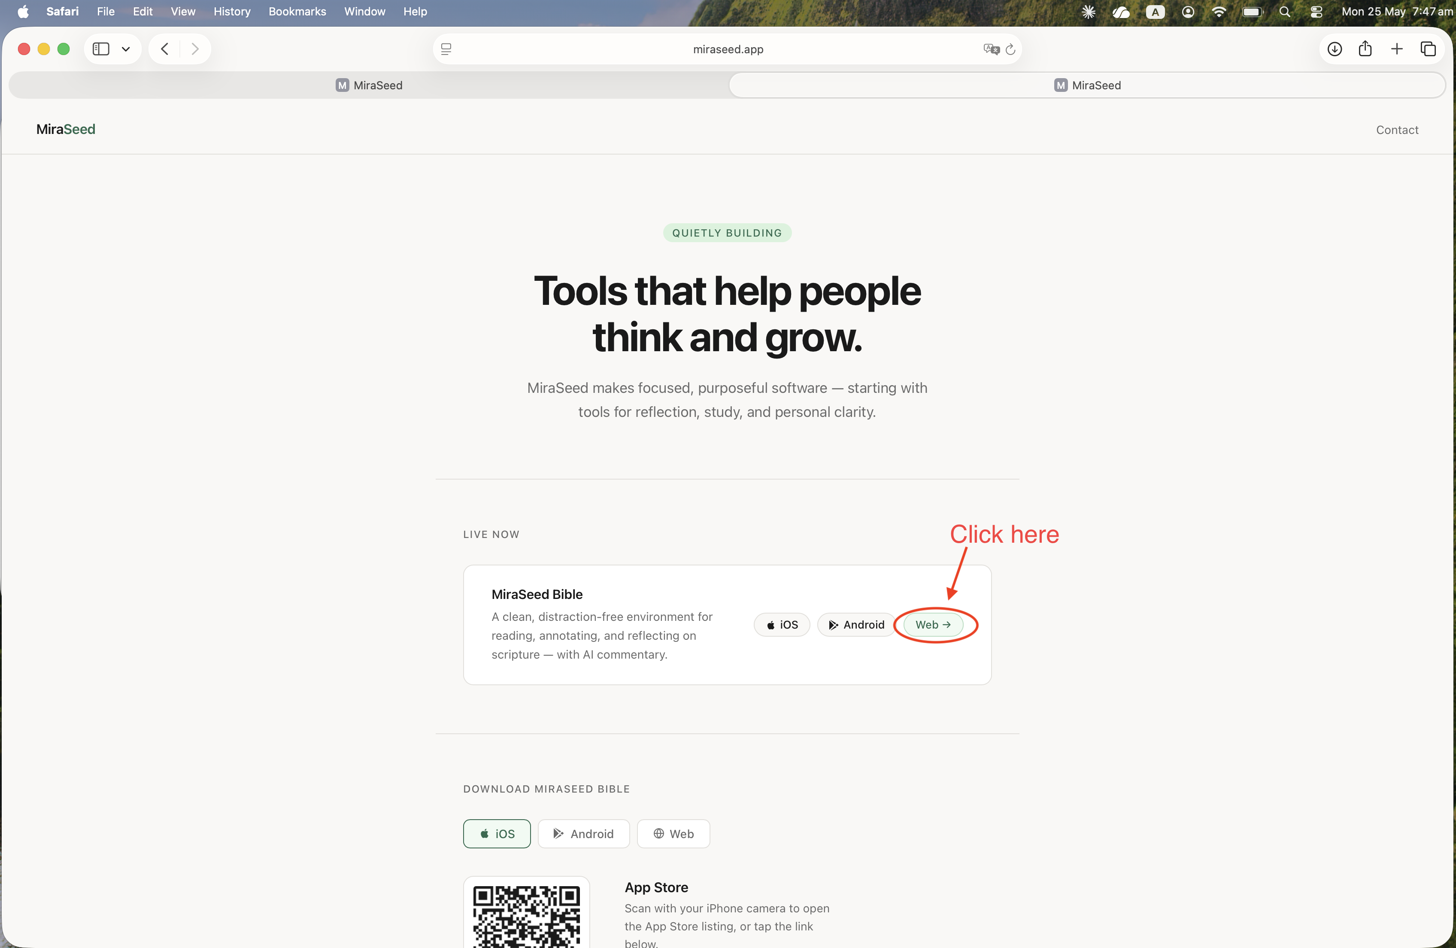
La página de inicio de MiraSeed — elige el botón Web para abrir.

Paso 2

Seleccionar un versículo
Abre cualquier capítulo. Los versículos aparecen en dos idiomas lado a lado — por ejemplo, inglés (KJV) y 和合本. Mantén pulsado un versículo, como Romanos 8:28, para abrir el menú del versículo.
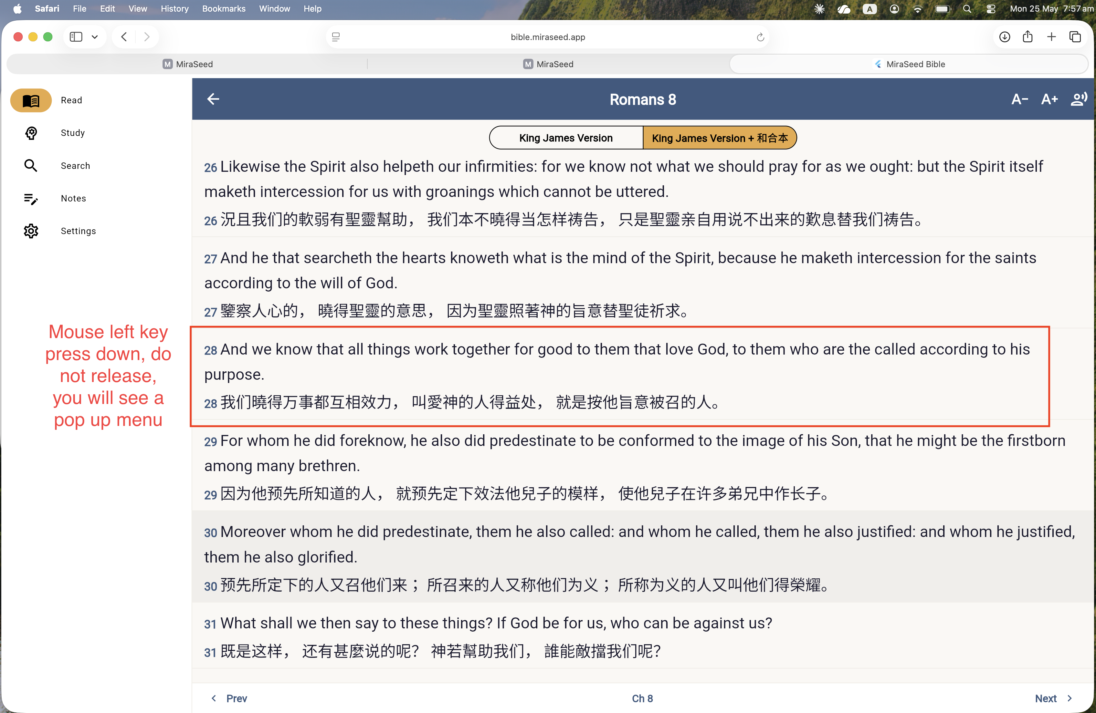
Romanos 8 en vista bilingüe — mantén pulsado un versículo para seleccionarlo.

Paso 3

Abrir el comentario de IA
En el menú del versículo — Add Note, View Commentary, Listen from Here, Copy Verse — elige View Commentary. MiraSeed Bible genera un comentario estructurado para ese versículo. (El comentario de IA necesita conexión a internet.)
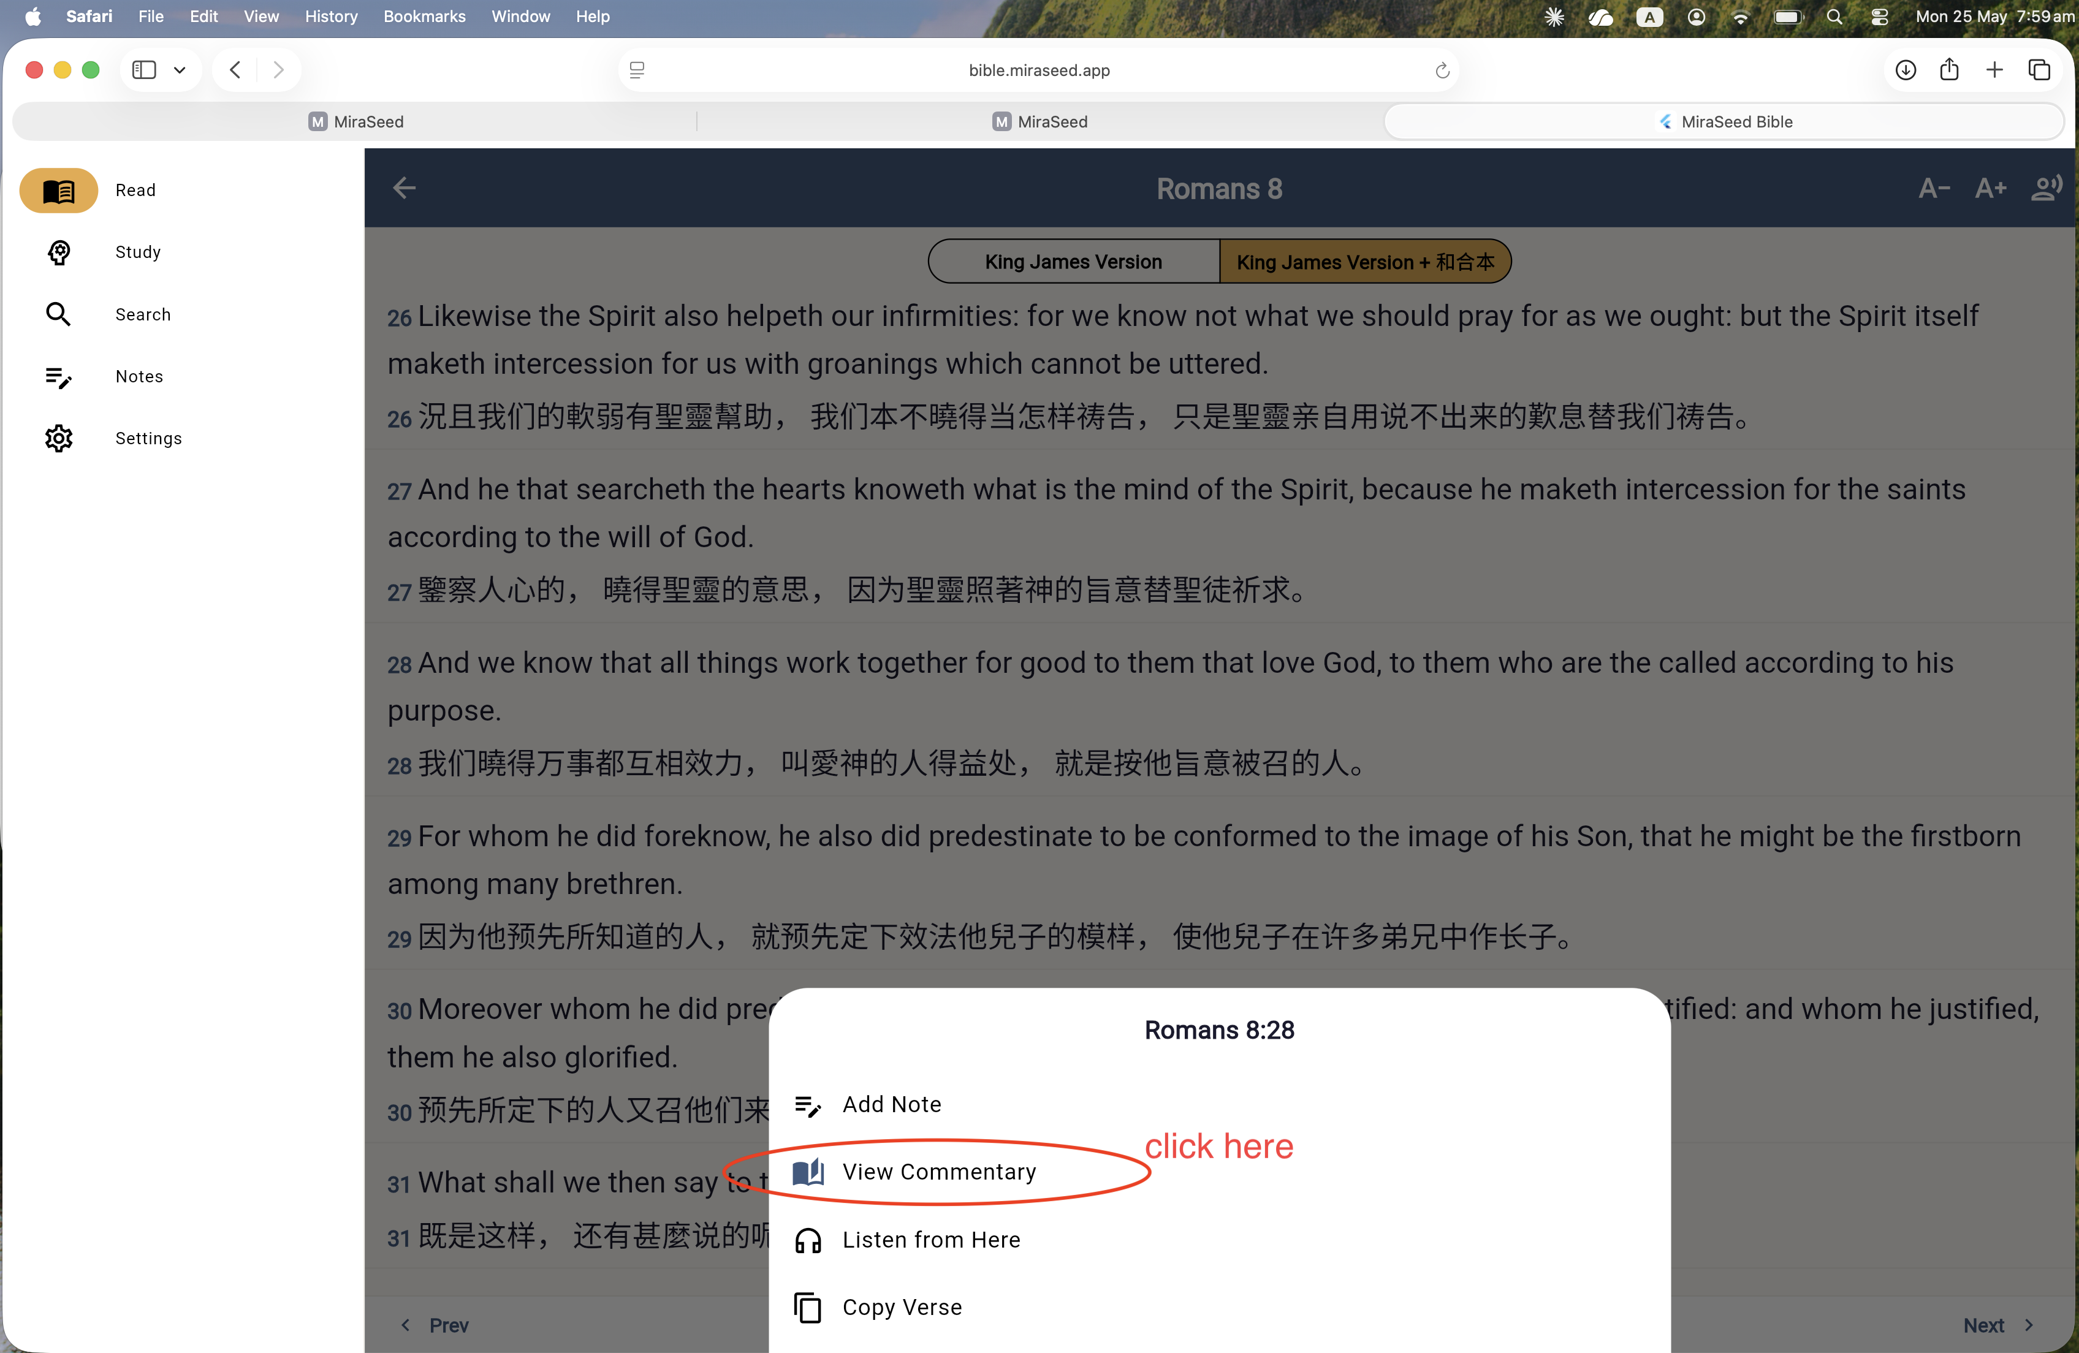
El menú del versículo — elige View Commentary.

Paso 4

Hacer preguntas de seguimiento
Tras leer el comentario, escribe una pregunta en el cuadro de abajo — por ejemplo, «¿Cómo pueden todas las cosas obrar para bien?» — y envíala. Puedes hacer hasta tres preguntas por versículo.
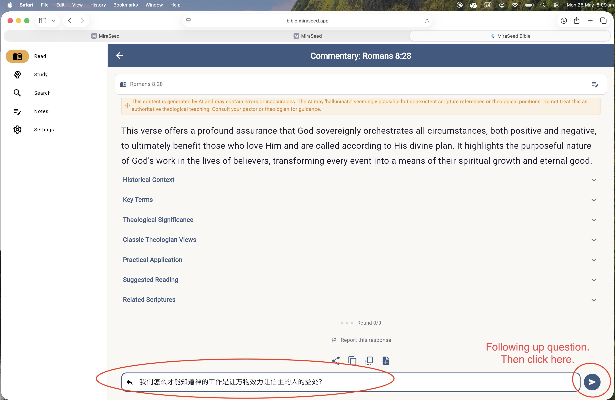
La vista del comentario de IA, con el cuadro de seguimiento abajo.
Consejo — responde en cualquier idioma
Pregunta en lenguaje sencillo y cambia el idioma de la respuesta cuando quieras: «Can you explain it in English?» / «请用中文回答。»

Paso 5

Guardar en Notas
Cuando veas «Follow-ups complete ✓», el estudio completo — comentario, términos clave, tradiciones y tus preguntas — está listo. Toca el botón + para guardarlo en tus notas.
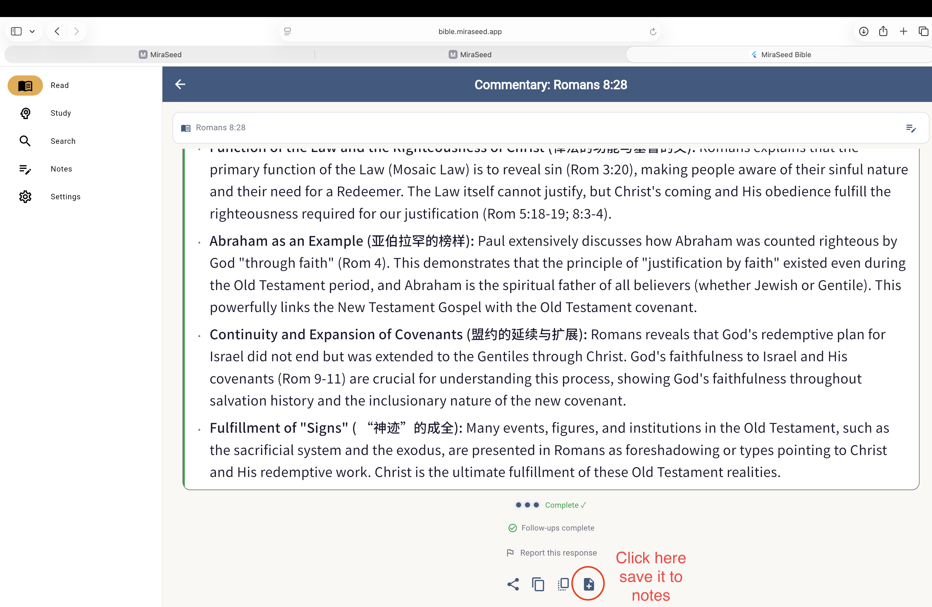
Seguimientos completos — toca + para guardar el estudio en tus notas.

Paso 6

Abrir tus notas
Abre la pestaña Notes. Tu estudio guardado aparece arriba, ordenado por versículo y fecha. Las notas se sincronizan entre tus dispositivos automáticamente.
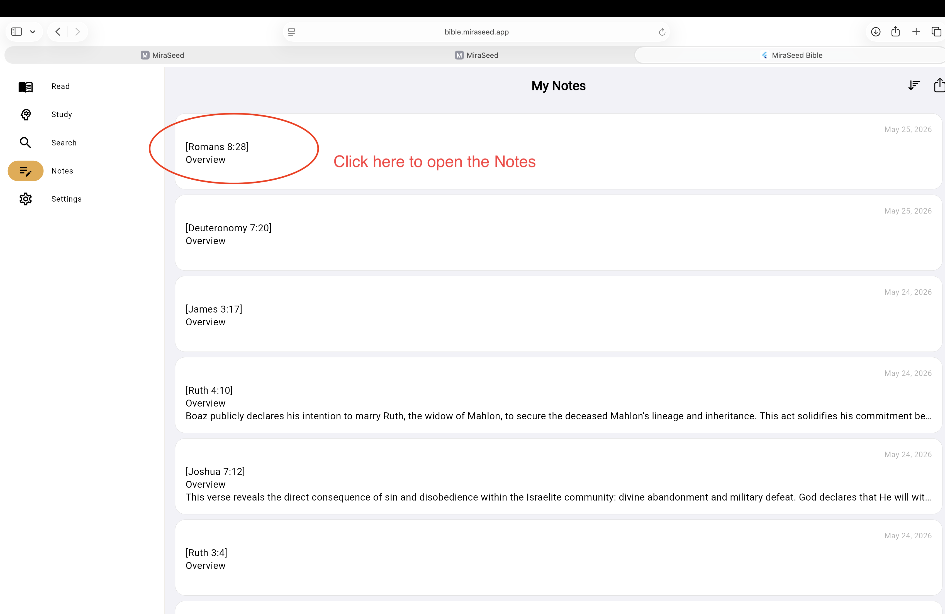
My Notes — estudios guardados, los más recientes primero.

Paso 7

Revisar una nota
Abre una nota para ver el estudio completo: panorama, contexto histórico, términos clave, significado teológico, opiniones clásicas, aplicación, lecturas sugeridas, escrituras relacionadas y tus preguntas. Para compartirla, toca el icono Share/Export.
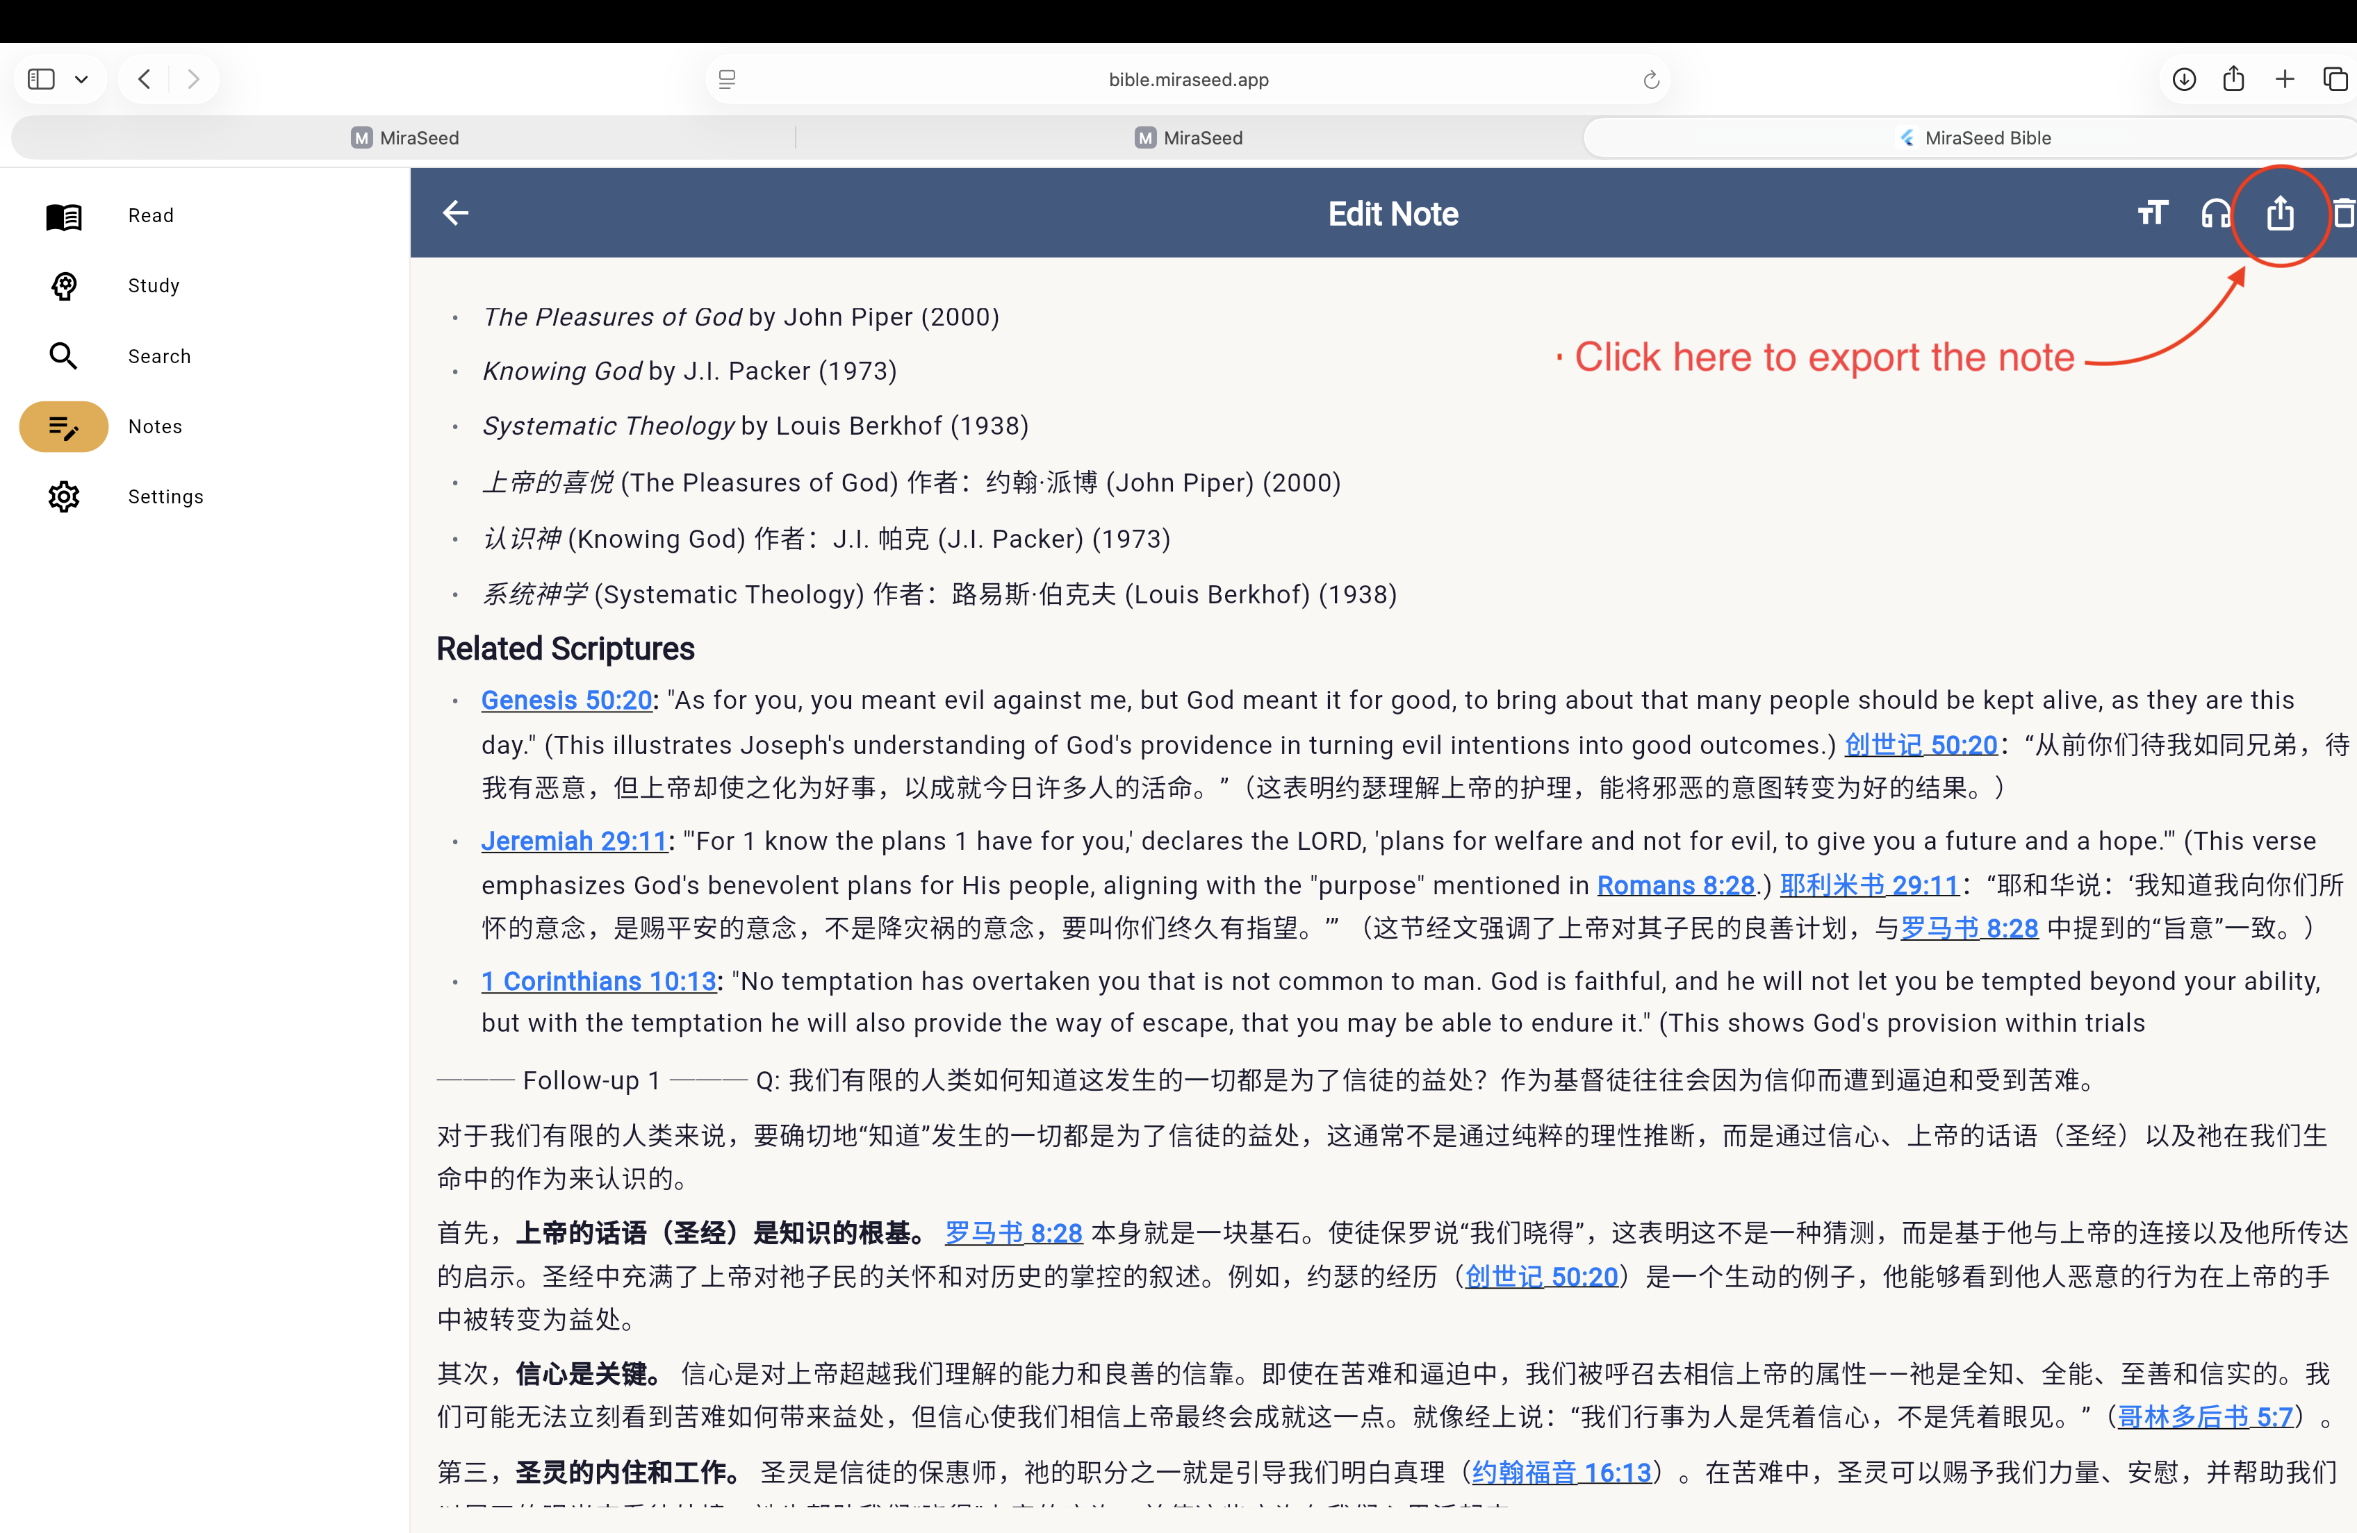
Una nota guardada abierta para revisar — Share/Export arriba a la derecha.

Paso 8

Exportar como PDF o Word
Elige un formato — Plain Text (.txt) para correo, PDF (.pdf) para imprimir o enseñar, o Word/RTF (.rtf) para editar. El archivo se descarga a tu computadora, listo para imprimir, compartir o repartir.
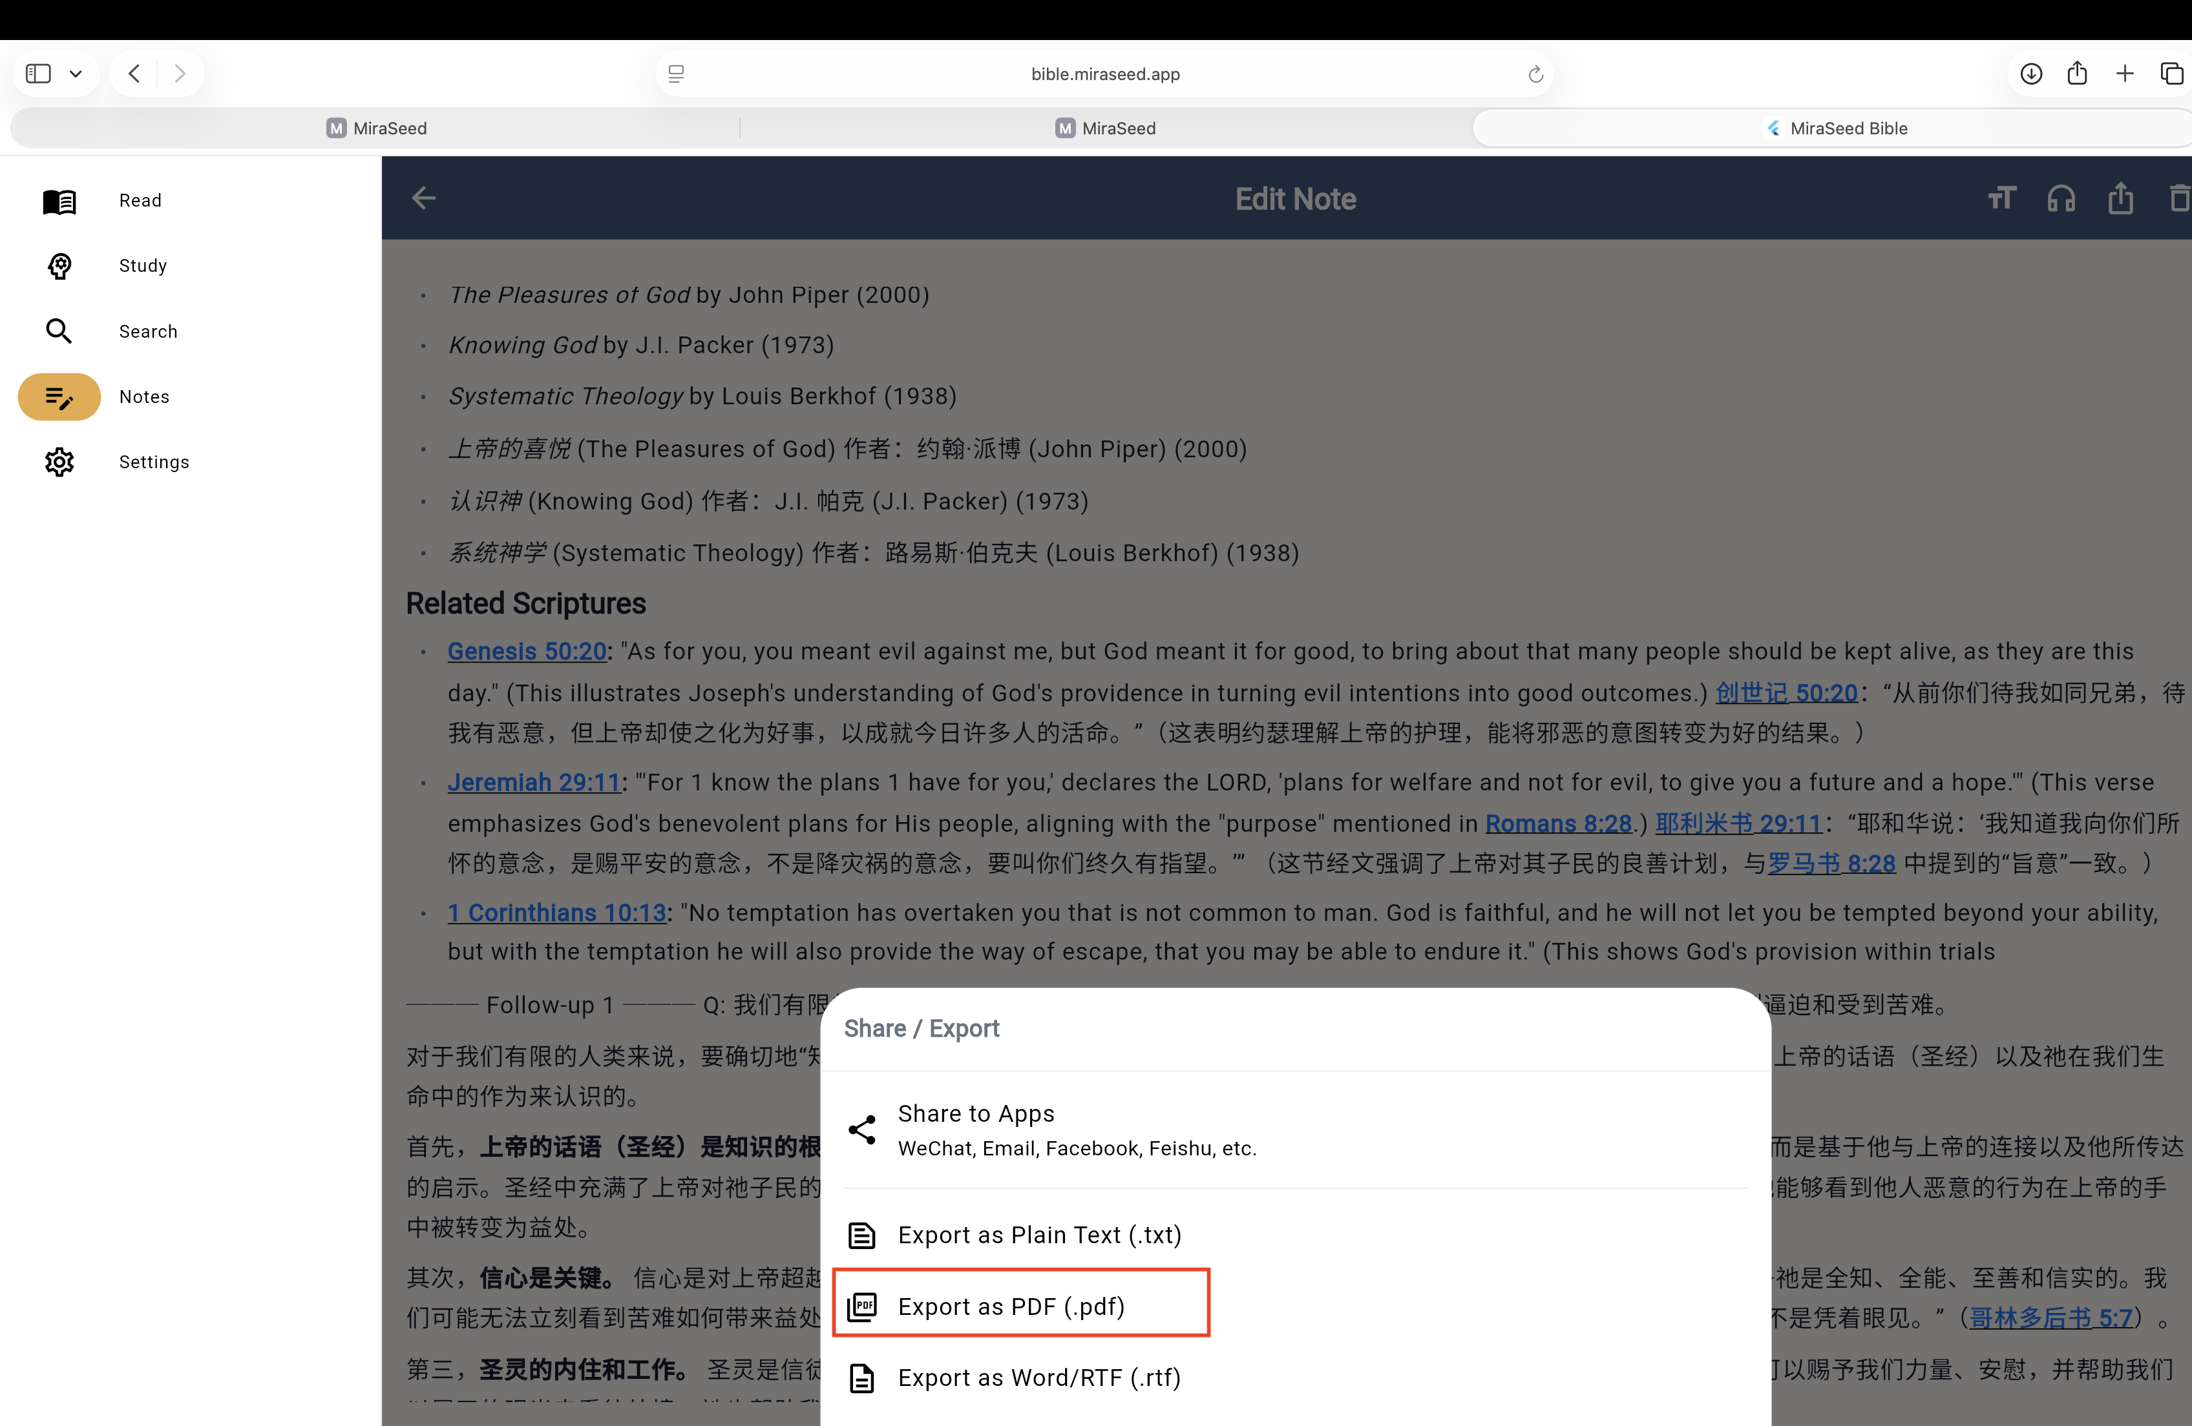
Opciones de exportación — elige PDF para imprimir o Word/RTF para editar.
Hecho para imprimir y editar
Las exportaciones se abren limpiamente en Pages y Word, así un líder puede imprimir el estudio o adaptarlo para una clase.

Paso 9

Concordancia — buscar y saltar
Abre Search — la Concordancia. Escribe una palabra o tema, por ejemplo faith, y MiraSeed Bible enumera cada aparición en toda la Escritura con la palabra resaltada (por ejemplo, «faith» — 338 apariciones). Toca cualquier resultado para saltar directo a ese pasaje, donde puedes abrir el comentario de IA o guardarlo en tus notas — y volver a tu búsqueda con un toque.
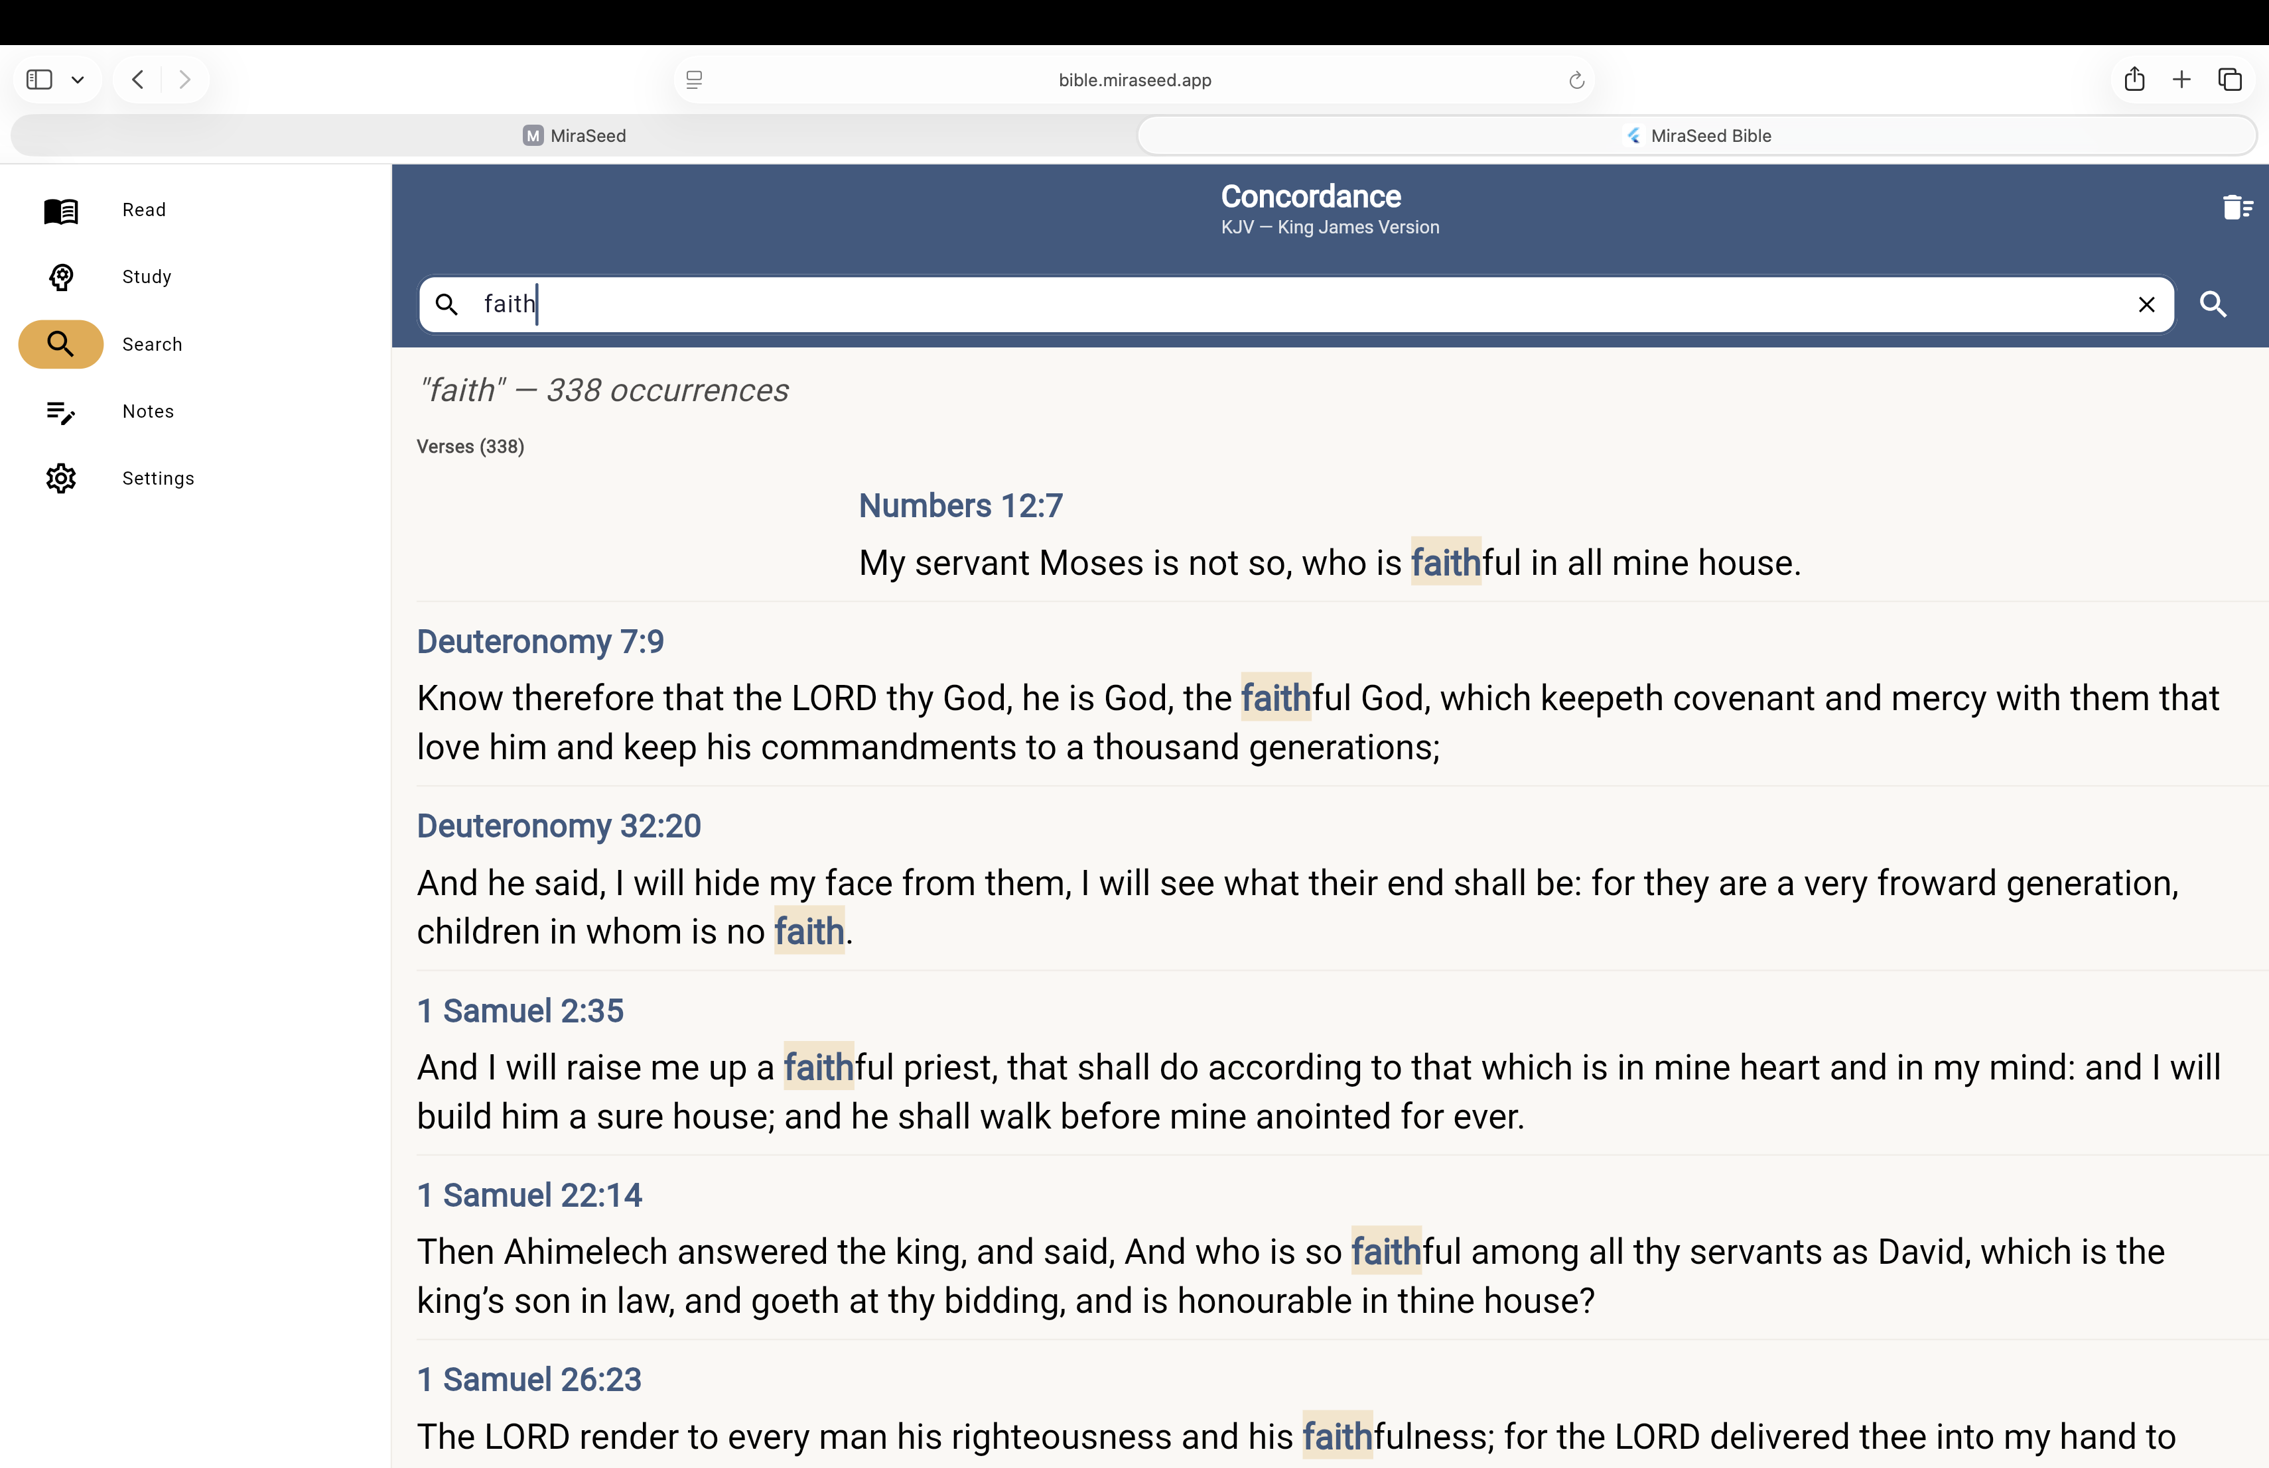
Búsqueda de concordancia de «faith» — cada aparición, lista para saltar.
Una búsqueda que sigue conectada
Desde cualquier resultado puedes saltar al pasaje, abrir el comentario de IA o guardar en notas — y volver fácilmente a seguir buscando.

MiraSeed · Bible

Mapa de funciones
Cómo se corresponden con la app las cosas que viste en la página de inicio — y dónde encontrar cada una en esta guía.
FUNCIÓN | EN LA APP | GUÍA
Comentario de IA | Menú del versículo → View Commentary | Paso 3
Preguntas de seguimiento | Cuadro bajo el comentario (hasta 3) | Paso 4
Comentario estructurado | Estudio por secciones · cuatro tradiciones | Paso 7
Lectura bilingüe | Dos traducciones, lado a lado | Paso 2
Concordancia / Búsqueda | Pestaña Search → escribe → toca para saltar | Paso 9
Entrada por foto (Scan) | Móvil: cámara · Web: subir imagen | Ver nota
Notas, sincronizadas | Pestaña Notes, entre tus dispositivos | Pasos 5–6
Exportar (PDF / Word) | Share/Export en cualquier nota | Paso 8
La entrada por foto (Scan) extrae texto de una página impresa de la Biblia, de tus propias notas o de un folleto de iglesia. En el móvil, usa la cámara; en la web, sube una imagen que hayas guardado.

MiraSeed · Bible

Límites y honestidad
MiraSeed Bible es un asistente de estudio, no un pastor con IA. No reemplaza a las iglesias, los pastores, los sermones, la formación teológica ni tu propio discernimiento. La última palabra nunca es de la IA.
La edición web necesita internet
Esta guía cubre la edición web, que funciona en tu navegador — así que necesita conexión a internet para abrirse y funcionar. Con conexión puedes:
— Leer el texto de la Biblia y tus notas
— Buscar en la Concordancia por toda la Escritura
— Abrir el comentario de IA y hacer preguntas de seguimiento
— Usar la entrada por foto (Scan) — elige una foto de tu galería
— Sincronizar tus notas entre dispositivos

¿Quieres estudiar sin conexión?
Imprime esta guía, o usa la app MiraSeed Bible en iPhone o Android. La guía impresa siempre funciona —sin conexión— y por eso existe.

Algunas notas honestas
- No hay función de «versículo del día» — MiraSeed Bible es para un estudio que inicias tú, no un muro de contenido.
- La IA puede equivocarse o quedar incompleta; tómala como ayuda de estudio y contrástala con la Escritura y tu comunidad.
- La precisión de la foto depende de la calidad de la imagen; revisa el texto extraído antes de confiar en él.

MiraSeed · Bible

Tarjeta de inicio rápido
Recórtala y guárdala — un recorrido de estudio en una página.
- Abre bible.miraseed.app en tu navegador.
- Busca un versículo — o busca una palabra en la Concordancia y toca un resultado.
- Mantén pulsado el versículo → View Commentary.
- Lee el estudio estructurado; haz hasta tres preguntas.
- Toca + para guardarlo en tus notas.
- Abre la nota → Share/Export → PDF o Word.
- Imprímela, repártela o edítala para tu grupo.

Bueno saber
— Responde en cualquier idioma — solo pídelo.
— Las notas se sincronizan entre iPhone, Android y web.
— Las funciones de IA necesitan internet; leer el texto y tus notas, no.
— Un asistente de estudio — no un reemplazo de tu pastor ni de tu discernimiento.
Para grupos pequeños: imprime esta tarjeta para todos, o exporta un estudio y repártelo.

Gracias por estudiar con MiraSeed Bible.
Contacto: support@miraseed.app · hello@miraseed.app
Enlaces: miraseed.app · bible.miraseed.app
En la App Store aparece como «MiraSeed Bible Study».
Versión 1.0.1 · 2026
© 2026 MiraSeed. MiraSeed es una familia de herramientas con propósito.

